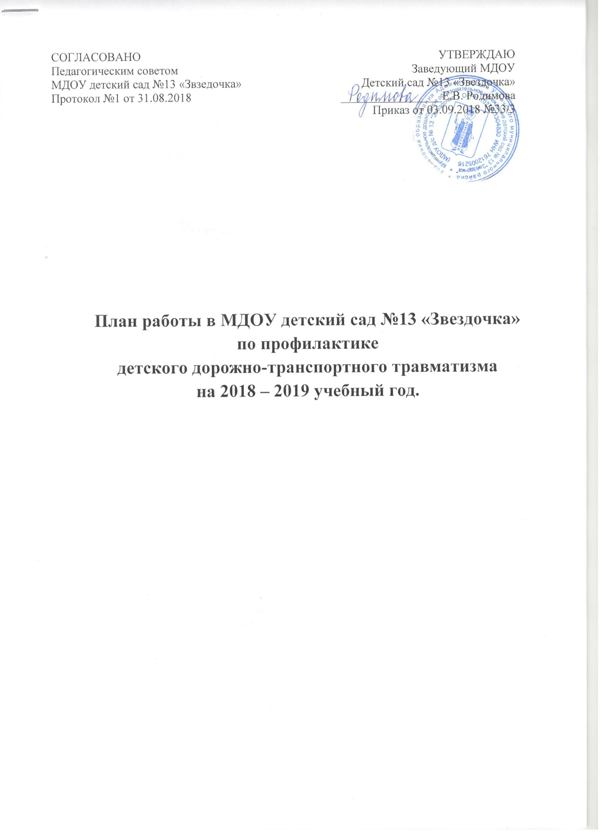

 | Мероприятия | Сроки выполнения | Ответственные
1. Организационная работа
 | Разработка, утверждение перспективного плана мероприятий по профилактике ДДТТ в МДОУ на 2018-2019 учебный год. | Август - сентябрь 2018 г. | Старший воспитатель, ответственный за организацию профилактики ДДТТ в ДОУ
 | Актуализация и обновление предметно-развивающей среды в группах по обучению детей правилам дорожного движения | Сентябрь 2018 | Воспитатели
 | Обновление информационного «уголка безопасности», папок-передвижек для родителей. | Сентябрь 2018 | Воспитатели
 | Итоговый педсовет. (Утверждение плана работы на летний-оздоровительный период по профилактике ДДТТ) | Май 2019 | Заведующий, ст.воспитатель
2. Методическая работа
 | Выставка и обзор методической литературы по основам безопасности дорожного движения «В помощь воспитателю» - «Изучаем ПДД» | Сентябрь 2018 | Воспитатели
 | Мониторинг знаний правил безопасного поведения на проезжей части и во дворе. Информационно-практические занятия. | В течение года | Ст. воспитатель
 | Инструктаж с воспитателями:  - Предупреждение детского дорожно-транспортного травматизма | Сентябрь 2018 | Заведующий
 | Конкурс педагогического мастерства - «Лучшая организация уголка для родителей по предупреждению дорожно-транспортного травматизма» | Сентябрь 2018г | Ст.воспитатель, воспитатели
 | Организация конкурса рисунков «Улица, на которой я живу». Цель: закрепить знания об объектах, расположенных на улице; формировать умение передавать свои впечатления в рисунке. | Сентябрь 2018 | Воспитатели, родители
 | Ярмарка педагогических идей: презентация опыта работы по изготовлению пособий и игр для обучения детей безопасному поведению на дороге. | Январь 2019 | Воспитатели
 | Консультация «Предупреждение детского дорожно-транспортного травматизма в летний период» | Июнь 2019 | медицинская сестра, старший воспитатель
3. Работа с детьми
 | Инструктажи с воспитанниками:  - Правила безопасного поведения на улице и дороге;  - Правила поведения на остановке и в общественном транспорте | Сентябрь 2018г. - Май 2019 г. | Воспитатели
 | Организация проведения «минуток безопасности», в ходе которых необходимо напоминать детям о соблюдении правил дорожной безопасности, а также акцентировать внимание на особенности поведения при различных погодных условиях | Ежедневно | Воспитатели
 | Экскурсии и целевые прогулки:  - Наблюдение по теме «Улица»;  - Наблюдение на улице по теме "Улица, на которой расположен детский сад".  - Рассматривание видов транспорта;  - Прогулка к пешеходному переходу. | В течение года | Воспитатели
 | Беседы с воспитанниками:  - Моя улица. Пешеходный переход. О правилах безопасного поведения на улице.  - Транспорт. Безопасное поведение на улице и в транспорте. Цель: закрепить знания о правилах поведения на улице и в транспорте  - Беседа о правилах катания на велосипедах, самокатах, скейтбордах, роликовых коньках. Цель: учить детей правилам безопасного катания, формировать умение пользоваться средствами индивидуальной защиты  - Что такое светофор. | В течениегода | Воспитатели
 | Сюжетно-ролевые игры:  - «Перекресток». Цель: расширить знания о дороге, улице, перекрестке, транспортных и пешеходных светофорах, работе регулировщика.  - «Автобус». Цель: познакомить с правилами поведения пассажиров в автобусе.  - «Пассажиры». Цель: закреплять знания детей о правилах поведения в транспорте  - Служба спасения;  - Скорая помощь;  - Поездка на автомобиле; | В течение года | Воспитатели
 | Дидактические игры:  - «Безопасный маршрут от дома до детского сада». Цель: объяснить детям как использовать схемы, модели, разные виды конструкторов.  - «Машины». Цель: познакомить с разными видами транспорта.  - «Светофор». Цель: объяснить, для чего нужен светофор, рассказать, что обозначают цвета светофора.  - «Школа светофорных наук». Цель: рассказать о правилах поведения на перекрестке, закрепить знания детей о работе светофора  - Красный, желтый, зеленый;  - Найди такой же знак;  - Собери автомобиль;  - Угадай вид транспорта по описанию | В течение года | Воспитатели
 | Подвижные игры:  - Воробушек и автомобили;  - Внимательный светофор;  - Мы едем, едем, едем…;  - Красный, желтый, зелёный;  - Светофор;  - Поезд. | В течение года | Воспитатели
 | Чтение художественной литературы:  С. Михалков «Моя улица», «Велосипед», «Скверная история»;  С. Маршак «Милиционер», «Мяч»;  А. Северный «Светофор»;  В. Семиренко «Запрещается-разрешается»;  В. Головко «Правила движения»;  Я. Пишумов «Машины», «Самый лучший пешеход», «Три сигнала светофора»;  В. Волков «В парке»;  М Пляцковский «Светофор»;  И. Лешкевич «Гололед»;  В. Степанов «Машины»;  В. Кожевников «Светофор»;  И. Серяков «Улица, где все спешат»;  И. и Л. Сандбери «Мальчик и сто автомобилей»;  О. Бедарев «Правила дорожные»;  Н. Кончаловская «Самокат». | В течение года | Воспитатели
 | Развлечения:  - «Поможем Незнайке».  Цель: закрепить знание знаков дорожного движения, правила безопасного поведения на улице.  - «Путешествие Светофорчика»  - Викторина для взрослых и детей «Правила дорожного движения и безопасного поведения на улице». Цель: закрепить знания о правилах дорожного движения | Сентябрь 2018  Февраль 2019  Апрель 2019 | Ст.воспитатель, воспитатели, специалисты
 | Просмотр мультипликационных фильмов, презентаций, видеофильмов по ПДД | В течение года согласно плану | Воспитатели
4. Работа с родителями
 | Консультации:  - Об использовании несовершеннолетними пешеходами световозвращающих элементов.  - Применение ремней безопасности и детских удерживающих устройств при перевозке детей в салоне автомобиля.  - Подготовка юных велосипедистов к безопасной поездке на велосипеде. (О недопустимости приобретения мототехники детям, не достигшим возраста 16 лет и не имеющим водительское удостоверение соответствующей категории)  - Индивидуальные беседы с родителями о соблюдении правил безопасности детей на дороге. | В течение года | Воспитатели
 | Оформление информационного стенда для родителей по ПДД:  - Безопасный маршрут родителей и воспитанников с использованием Паспортов дорожной безопасности  - О правилах дорожного движения;  - Взрослые, вам подражают!  - Обучение детей правилам дорожного движения;  - Безопасность ребенка в автомобиле;  - Ваш ребёнок – дошколёнок!;  - Дорога в зимний период времени. | В течение года | Воспитатели
 | Памятки для родителей:  - Соблюдаем правила дорожного движения  - Безопасность ребенка в автомобиле  - Дорожная безопасность  - Безопасность дошкольника  - Как предотвратить опасность | В течение года | Воспитатели
5. Взаимодействие с ГИБДД
 | Участие в акции «Родительский патруль!» | Сентябрь 2018 | Сотрудник ГИБДД, воспитатели, родители
 | Проведение профилактических бесед с воспитанниками | В течение года | Сотрудник ГИБДД
 | Участие в родительских собраниях | В течение года | Сотрудник ГИБДД
6. Размещение информации на официальном сайте МДОУ
1. | Актуализация информации по вопросам безопасности дорожного движения для родителей и обучающихся в разделе «Дорожная безопасность» | В течение года | Ст.воспитатель, администратор сайта
2. | Размещение на сайте официальной информации в виде памяток для родителей по темам:  - Автокресло -детям!  - Дети – пешеходы!  - Размещение ссылок на электронные проекты (игры) для обучения детей правилам дорожной безопасности. | Сентябрь 2018 | Ст.воспитатель

